МБДОУ детский сад № 127 г.Данилова Ярославской области

Воспитатели старшей группы Васильева О.Е. и Трофимова Е.В.

ЛЭПБУК ПО ФЭМП "ИГРАЕМ С ФОРМАМИ"

На этапе дошкольной подготовки у детей формируется представление о таких плоских, как круг, квадрат, треугольник, прямоугольник, овал и их объёмных формах. Дети учатся узнавать и называть эти геометрические фигуры. Первые сведения о них дошкольники получают в играх. Дидактические игры на изучение геометрических фигур собраны нами в одну тематическую папку лэпбук "Играем с формами".

ЛЭПБУК направлен на формирование у дошкольников первичных представлений о геометрических фигурах и формах через дидактические игры, собранные в интерактивную папку по математике «Играем с формами». Его задача - развивать познавательный интерес, творчество, инициативу, коммуникативные навыки ребенка.

Наш лэпбук представляет собой папку из трёх отделов прямоугольной формы формата А 4. Дидактические игры и задания располагаются на аппликации "Паровозик", в фигурных кармашках и пластиковых конвертах, на листе-гармошке, в блокнотике.

В рамках проведения "Недели математики" в старшей группе «Солнышко» особое внимание уделялось изучению геометрических фигур и форм. Перед нами встал вопрос: как помочь детям закрепить информацию, полученную в процессе работы над вышеуказанной темой. Мы решили разработать и изготовить такое дидактическое пособие, как лэпбук.

Лэпбук по математике содержит задания разного уровня сложности и подходит для детей, как младшего, так и старшего дошкольного возраста. Данное пособие - это новый и интересный способ организации учебной деятельности с дошкольниками по изучению геометрических фигур и форм, цвета, счёта. Это игра, творчество, познание и исследование нового, повторение и закрепление изученного, систематизация знаний и просто интересный вид совместной деятельности воспитателя и ребенка.

Опыт использования нашего лэпбука ещё небольшой, но уже сейчас мы можем с уверенностью сказать, что, работая с лэпбуком, у детей развиваются способности к комбинированию, их пространственные представления и воображение. Закрепляются умения находить зависимость и закономерность, способность предвидеть результаты своих действий, находить ошибки и недостатки.

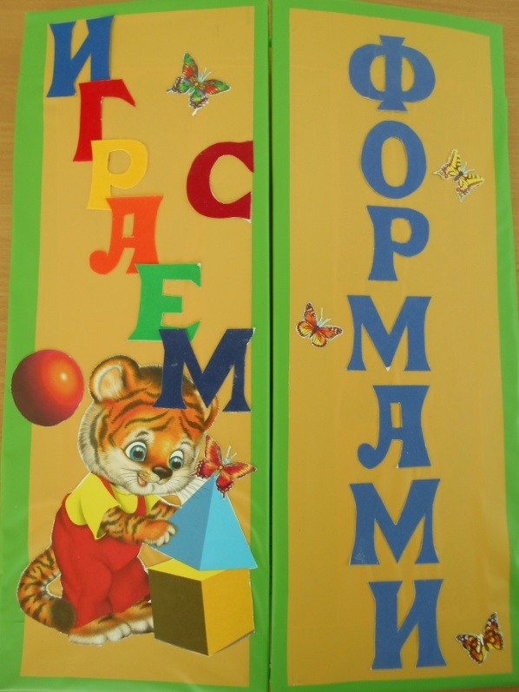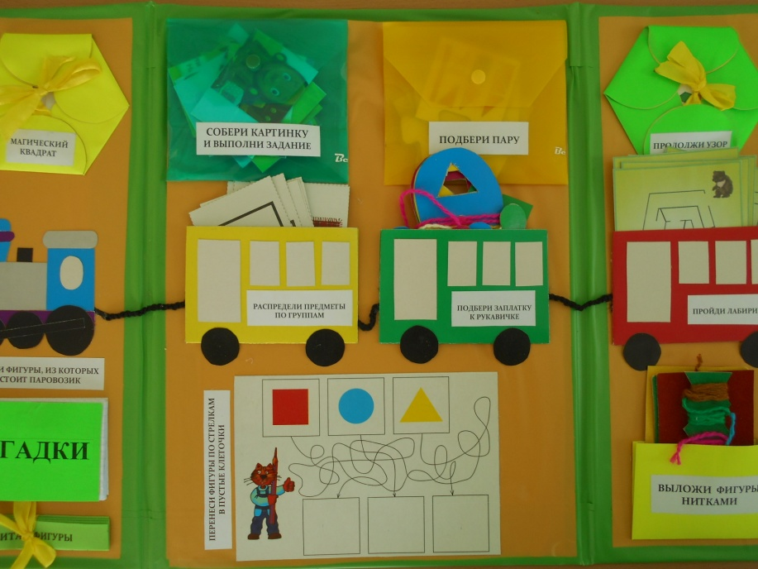

ЛЭПБУК включает в себя серию дидактических игр и заданий, «спрятанных» в карманчиках, окошечках, конвертах, складных листах.

- Дидактическая игра «ПАРОВОЗИК»
Цель: Закрепление умения находить геометрические фигуры, развитие внимания, памяти, речи.
Ход игры: Детям предлагается посмотреть и назвать из каких геометрических фигур состоит паровозик и вагончики.

Вагончики паровозика выполняют функцию кармашков, в т.ч.:
- Дидактическая игра «РАСПРЕДЕЛИ ПРЕДМЕТЫ ПО ГРУППАМ»
Цель: Формирование умения видеть в окружающих предметах форму знакомых геометрических фигур.
Материал: 4 карточки с изображением геометрических фигур, 12 карточек с изображением геометрических форм.
Ход игры: Детям предлагается соотнести изображённые предметы с геометрическими фигурами и распределить их на 4 группы.

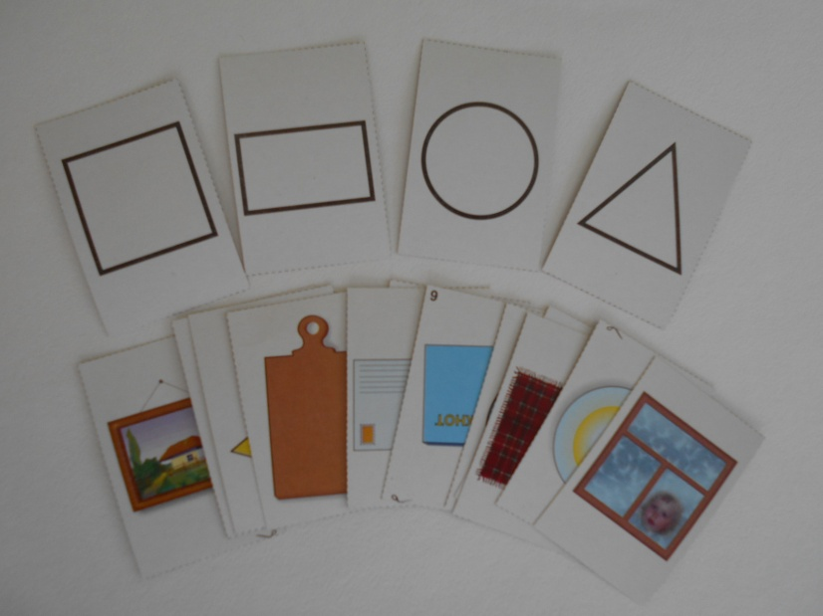
- Дидактическая игра «ПОДБЕРИ ЗАПЛАТКУ К РУКАВИЧКЕ»
Цель: Развитие самостоятельности при выборе способа сопоставления предмета и формы, цвета геометрической фигуры.
Материал: 4 картонных рукавички с 3 геометрическими фигурами на каждой.
Ход игры: Предложить детям найти нужную заплатку для рукавички.

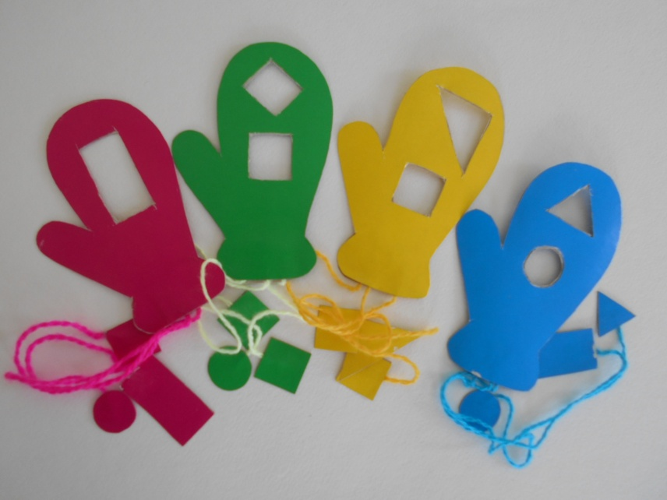

- Дидактическая игра «ПРОЙДИ ЛАБИРИНТ»
Цель: Развитие умственных и творческих способностей детей, мелкой моторики.
Материал: 5 карточек с лабиринтами в форме геометрических фигур.
Ход игры: Детям предлагается добраться по лабиринту до намеченной цели.

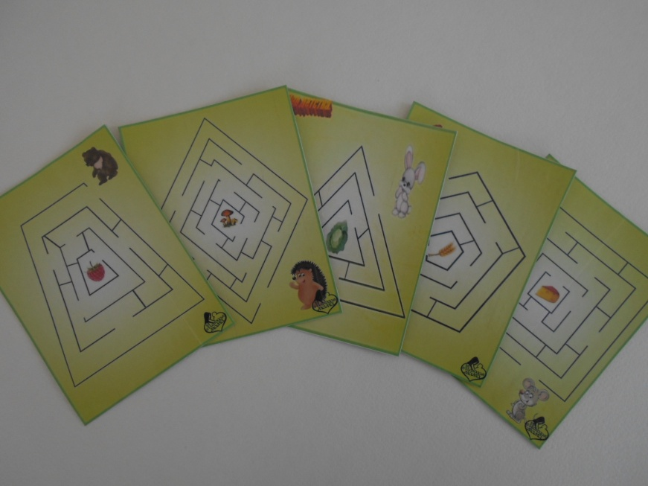

- Дидактическая игра «ПЕРЕНЕСИ ФИГУРЫ ПО СТРЕЛКАМ»
Цель: Развитие пространственных представлений, мелкой моторики, внимания и мышления.
Материал: Наклеенная карточка с заданием.
Ход игры: Пальчиками рук дети должны довести фигуры до своего квадрата.

- Дидактическая игра «СОСЧИТАЙ ФИГУРЫ»
Цель: Совершенствование умения находить, различать и называть знакомые геометрические фигуры, совершенствование навыка счёта в пределах 10.
Материал: Картинка-гармошка с изображением запутанных фигур.
Ход гры: Дети должны найти и сосчитать геометрические фигуры.

- Мини-книжка «ЗАГАДКИ»
Цель: Знакомство детей с загадками, в которых встречаются геометрические фигуры. Учить анализировать все названные в загадках признаки фигур, понимать смысл образных выражений.

- Дидактическая игра «МАГИЧЕСКИЙ КВАДРАТ» (Монгольская игра)
Цель: Развитие мышления, памяти, формирование конструкторских навыков, направленного воображения.
Материал: Квадрат размером 10х10 см, разрезанный на 11 геометрических частей, карточка с образцами
Ход игры: Ребёнку предлагается собрать различные фигуры сначала по образцу, а затем – по замыслу. При составлении фигур-силуэтов использовать все части, присоединяя одну к другой.

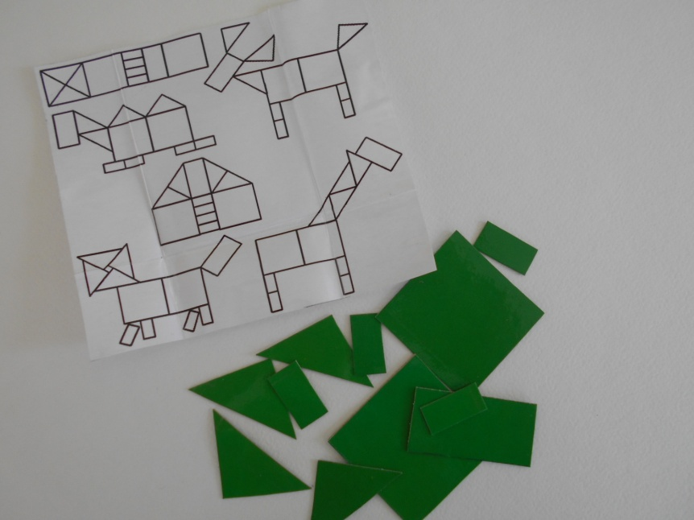

- Дидактическая игра «ПРОДОЛЖИ УЗОР»
Цель: Формирование умение составлять узор по образцу, развитие внимания и мелкой моторики рук.
Материал: Геометрические фигуры разной формы и цвета.
Ход игры: Детям предлагается продолжить узор из геометрических фигур по заданному образцу.

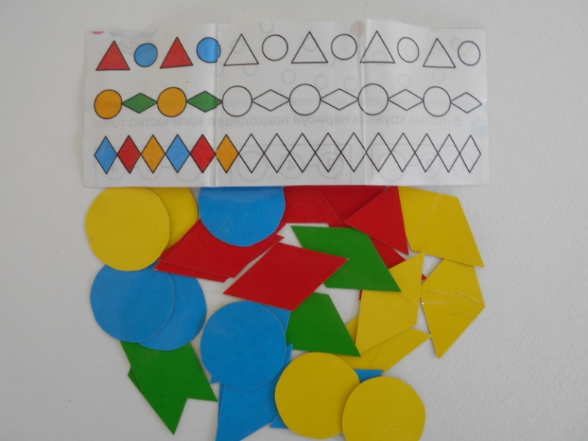

- Дидактическая игра «ВЫЛОЖИ ФИГУРЫ НИТКАМИ» (Ниткопись)
Цель: Развитие пространственного представления, воображения, конструктивного мышления.
Материал: 4 прямоугольника из разноцветной бархатной бумаги, набор разноцветных полушерстяных ниток.
Ход игры: Детям предлагается воссоздать на плоскости силуэты различных геометрических фигур.

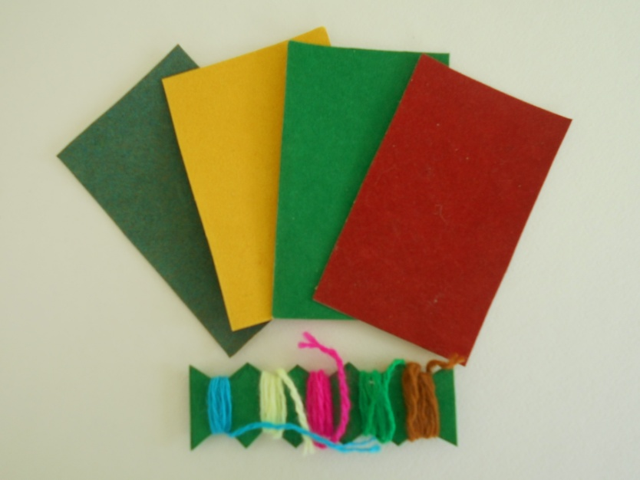

- Дидактическая игра «ПОДБЕРИ ПАРУ»
Цель: Совершенствование умения находить части и целое.
Материал: 3 карточки-пазла с изображением геометрических фигур и 3 карточки-пазла с предметами, состоящими из этих фигур.
Ход игры: Дети должны подобрать пару каждой картинке.

- Дидактическая игра «СОБЕРИ КАРТИНКУ»
Цель: Развитие сенсорных способностей ребёнка: умение составлять целое из частей, развитие мыслительных операций, умения находить геометрические формы.
Материал: Сюжетная картинка, разрезанная на 24 квадрата.
Ход игры: Дети должны составить из частей сюжетную картинку и выполнить предлагаемое на ней задание.

